Что делать, если Вы провалились под лед?

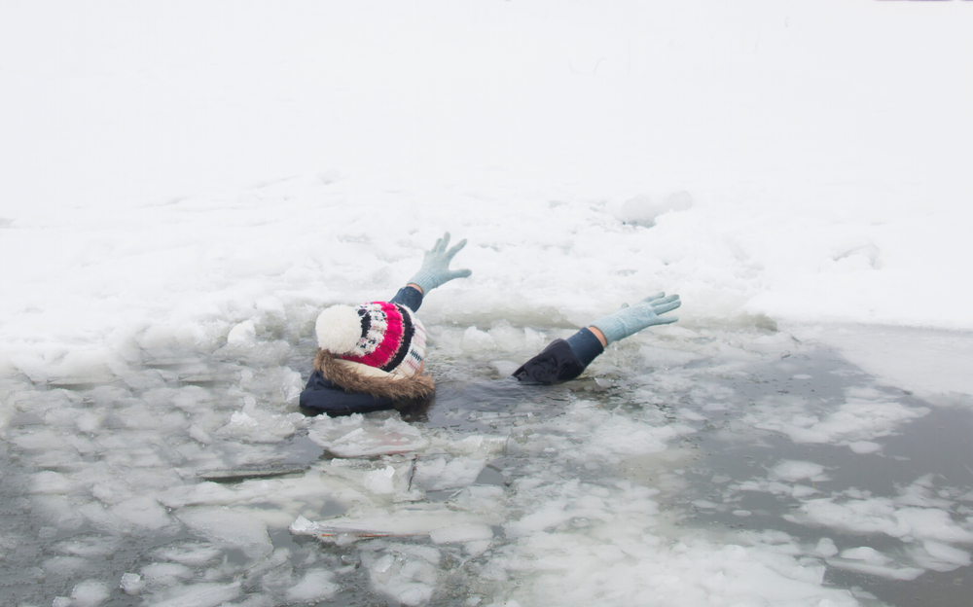

1. Не паниковать, не делать резких движений, стабилизировать дыхание.
2. Широко раскинуть руки в стороны и постараться зацепиться за кромку льда, чтобы не погрузиться с головой, по возможности, перебраться к тому краю полыньи, где течение не увлечет Вас под лед.
3. Осторожно, не обламывая кромку, без резких движений, наползая грудью, лечь на край льда, забросить на него одну, а затем и другую ногу.
4. Если лед выдержал, медленно, откатится от кромки и ползти к берегу.
5. Передвигаться нужно в ту сторону, откуда пришли, ведь там лед уже проверен на прочность.

Оказание помощи пострадавшему, провалившемуся под лед
1. Вооружиться любой длинной палкой, доской, шестом или веревкой. Можно связать воедино шарфы, ремни или одежду. Подползать к полынье очень осторожно, широко раскинув руки. Сообщить пострадавшему криком, что идете ему на помощь, это придаст ему силы, уверенность.
2. Если Вы не один, то, лечь на лед и двигаться друг за другом. Подложить под себя лыжи, фанеру или доску, чтобы увеличить площадь опоры и ползти на них.
3. За 3-4 метра протянуть пострадавшему шест, доску, кинуть веревку или шарф или любое другое подручное средство.
4. Подавать пострадавшему руку небезопасно, так как, приближаясь к полынье, вы увеличите нагрузку на лед и не только не поможете, но и сами рискуете провалиться под лед.
5. Доставьте пострадавшего в теплое место. Окажите ему помощь: снимите с него мокрую одежду, энергично разотрите тело (до покраснения кожи) смоченными в спирте или водке руками, напоите пострадавшего горячим чаем.
6. Ни в коем случае не давайте пострадавшему алкоголь – в подобных случаях это может привести к летальному исходу. Обязательно позвоните в «Скорую помощь», чтобы пострадавшего осмотрел специалист.
7. Если Вы увидели, что кто-то провалился и оказался подо льдом, незамедлительно звоните с мобильного на номер «112».

